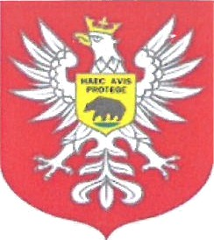
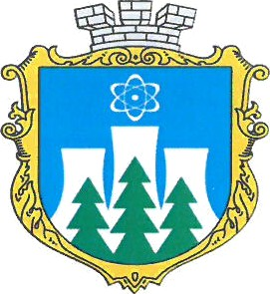
Угода
між Вараською міською радою Рівненської області (Україна) та Радою міста Остроленка Мазовецького воєводства (Польща) про міжрегіональне співробітництво

Вараська міська рада Рівненської області (Україна) та Рада міста Остроленка Мазовецького воєводства (Польща), надалі іменуються «Сторони»:
- на підставі Угоди між Урядами Польщі та України про міжрегіональне співробітництво від 24.05.1993 р.;
- визнаючи важливість співробітництва між органами місцевого самоврядування обох Сторін для економічного, культурного і соціального розвитку регіонів та з метою зміцнення відносин між нашими країнами, домовились про наступне:

Предметом цієї Угоди є взаємовигідне регіональне співробітництво в галузі економіки, сільського господарства, науки, культури, освіти, спорту, охорони здоров'я та інших сферах, що належать до компетенції Сторін.

СТАТТЯ 2.
Сторони зобов'язуються обмінюватися між собою інформацією про:
- свої пропозиції щодо експорту продукції, робіт та послуг, потреби в імпорті, а також про виставки та ярмарки, що проводяться на їх територіях;
- діючих на їхніх територіях нормативних актів, що регулюють умови ведення бізнесу, експортно-імпортних операцій та їхніх розрахунків;
- організацію виставок (експозицій) і ярмарків, що проводяться в їхніх регіонах.

СТАТТЯ 3.
Сторони зобов'язуються сприяти розвитку двостороннього співробітництва у:
- розвитку взаємодії в різних сферах економічної діяльності;
- обмін досвідом, підтримка та створення умов для співробітництва між різними органами влади України та Польщі, а також в організації зустрічей на неурядовому рівні;
- охорона здоров'я та навколишнього середовища;
- обмін досвідом у розвитку агротуристичних господарств;
- розвиток міжрегіонального туризму;
- організація спільних заходів у сфері культури та спорту;
- науки і освіти, а також співробітництво між педагогічними працівниками та учнями шкіл.

СТАТТЯ 4.
Ця Угода не суперечить міжнародним угодам, що регулюють співробітництво між Україною та Польщею.

СТАТТЯ 5.
            - Ця Угода набуває чинності після її підписання та затвердження на сесіях Вараської міської ради та Ради міста Остроленка.
            - Дія Угоди припиняється через один місяць після письмової заяви про припинення її дії хоча б однієї зі сторін.
            - Протягом дії договору до нього можуть бути внесені зміни та доповнення, які є додатками до нього і набирають чинності з моменту підписання.
            - До договору можуть бути внесені зміни та доповнення протягом його дії, які стануть додатками до нього і набудуть чинності з моменту підписання.

Підготовлено в м.Остроленка у двох примірниках, кожний українською та польською мовами, при цьому всі тексти мають однакову силу.

Міський голова міста Вараш  Олександр МЕНЗУЛ | Президент міста Остроленка  Лукаш КУЛІК
Голова Ради міста Остроленка
Войцех ЗАРЖИЦЬКИЙ

